В Управление Федеральной службы по надзору

в сфере защиты прав потребителей

и благополучия человека

по Кемеровской области –Кузбассу

В ответ на Ваше предписание № 51 от 05 мая 2023 года сообщаю следующее, что выявленные нарушения частично устранены:

|  |  |  |
| --- | --- | --- |
| № п/п | № пункта предписания | Отметка об устранении |
| 1 | П.1 | По данным замечаниям проведено совещание при директоре, издан приказ  Приложение № 1 |
| 2 | П.2 |
| 3 | П.3 |
| 4 | П.4 |
| 5 | П.5 |
| 6 | П.6 | Обеспечено  Приложение № 2 |
| 7 | П.7 | Подготовлены КП и заявка на приобретение вытяжного вентилятора |
| 8 | П.8 | Обеспечено |
| 9 | П.9 | С учителем информатики проведена беседа о правильной расстановке мебели |
| 10 | П.10 | Сделана заявка на подготовку сметной документации |
| 11 | П.11 | Подготовлен сметный расчет, получено положительное заключение. Составлено ходатайство на проведение ЗМО. |
| 12 | П.12 | Обеспечено  В помещении для обработки уборочного инвентаря горячая вода имеется, подключен водонагреватель.  Приложение № 3 |
| 13. | П.13 | График влажной обработки спортинвентаря  Приложение № 4 |
| 14 | П.14 | На ограждающие устройства на отопительных приборах заказан сметный расчет |
| 15 | П.15 | Источники искусственного освещения в кабинетах заменены  Приложение № 5 |
| 16 | П.16 | Лампы установлены противоударные, имеется заключение  Приложение № 6 |
| 17 | П.17 | Приказ Приложение № 1 |
| 18 | П.18 | Заместителю директора Шредер Л.А. поставлено на вид неправильное составление графика приема пищи |
| 19 | П.19 | В цехе вторичной обработки овощей имеется горячая вода. Вода поступает из основного водонагревателя, который находится в моечном цехе.  Приложение № 7 |
| 20 | П.20 | Приказ |

Приложение к предписанию № 51

Приложение № 1

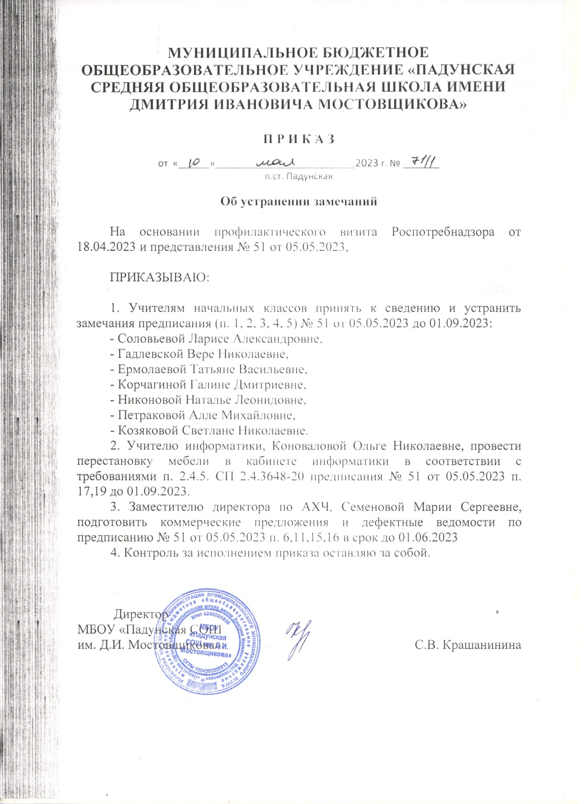

Приложение № 2

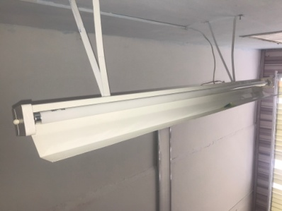

Приложение № 3

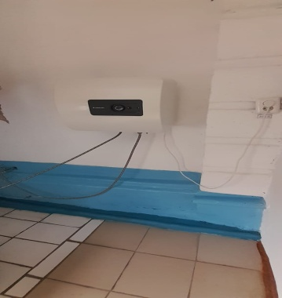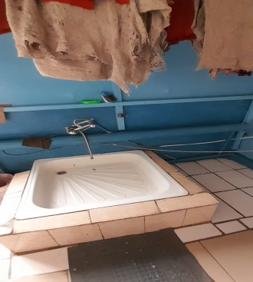

Приложение №4

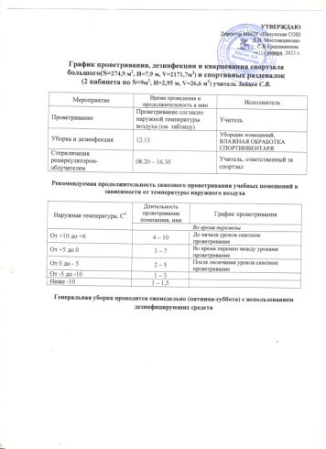

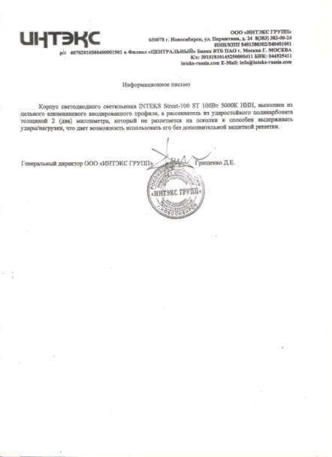Приложение № 6

Приложение № 7

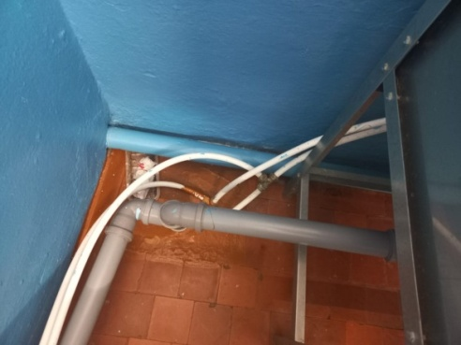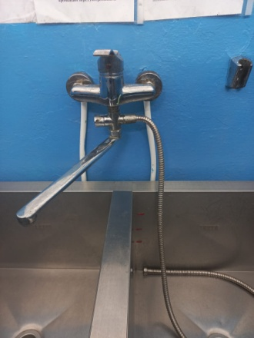

Приложение № 5

